Декабрь

Художественная литература

Занятие №1

«Чтение и заучивание стихотворений о зиме».

Например:

А. Фета «Мама! Глянь-ка из окошка…»,

И. Сурикова «Зима» (в сокр.),

С. Дрожжина «Улицей гуляет…»,

Н. Некрасова «Не ветер бушует над бором…».

Выяснить у ребенка, какое сейчас время года, как называется

первый и два последующих зимних месяца.

Понравившееся стихотворение прочитать несколько раз.

Затем предложить прочитать его вместе, но практически без голоса

(для запоминания и тренировки артикуляционного аппарата).

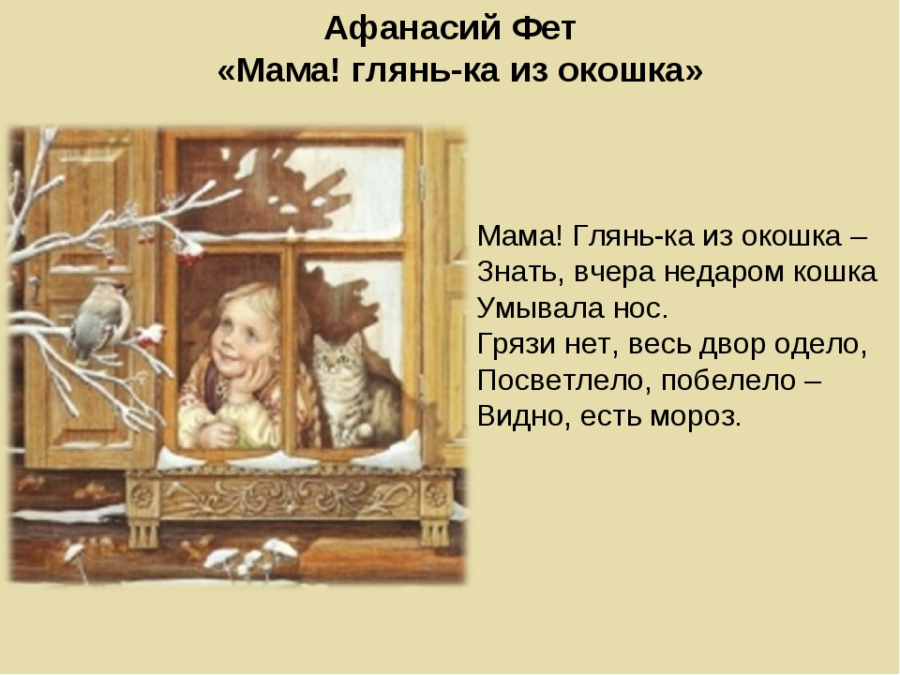

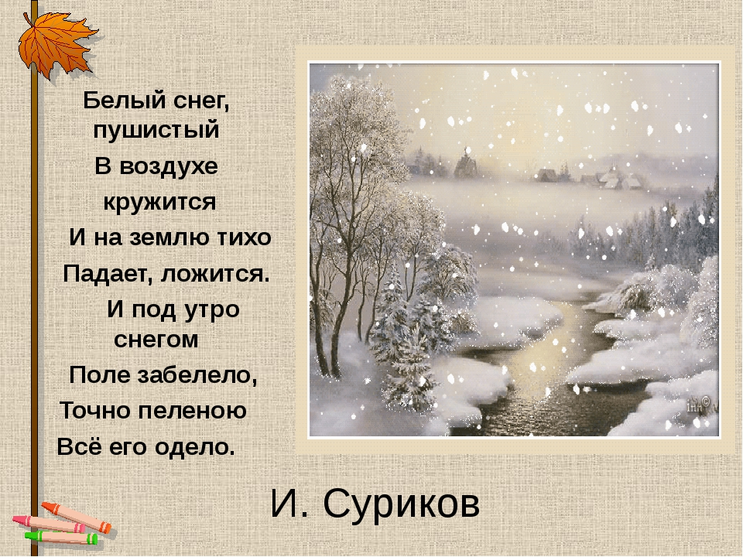

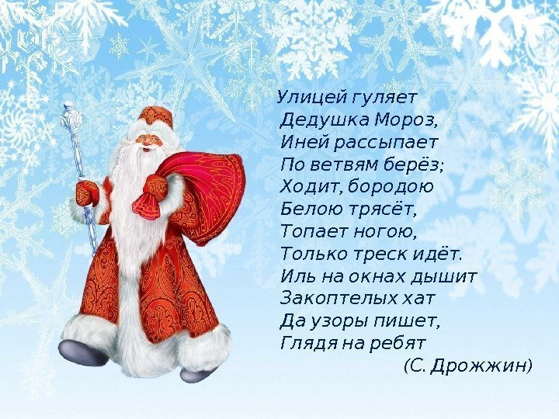

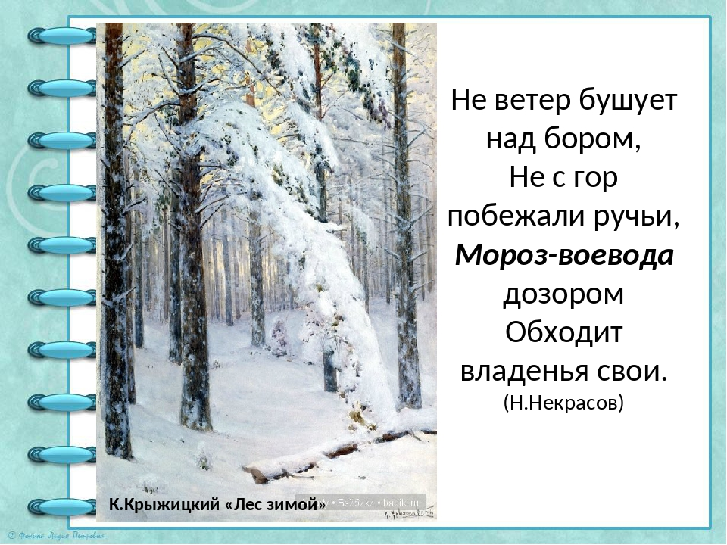

Художественная литература

Занятие №2

Чтение русской народной сказки

«Лисичка – сестричка и волк».

Прочитать сказку. Потом выяснить у ребенка, что он может сказать про волка,

про лису; почему все-таки эту плутовку и обманщицу называют так ласково:

лисичка – сестричка.

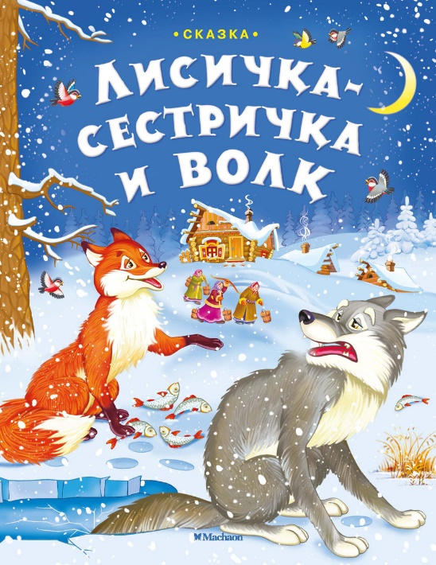

Жили себе дед да баба. Дед говорит бабе:  
– Ты, баба, пеки пироги, а я запрягу сани да поеду за рыбой.  
Наловил рыбы и везет домой целый воз.  
  
Вот едет он и видит: лисичка свернулась калачиком и лежит на дороге. Дед слез

с воза, подошел к лисичке, а она не ворохнется, лежит себе как мертвая.  
– Вот будет подарок жене! – сказал дед, взял лисичку и положил на воз, а сам

пошел впереди.  
  
А лисичка улучила время и стала выбрасывать полегоньку из воза все по рыбке

да по рыбке, все по рыбке да по рыбке. Повыбросила всю рыбу и сама ушла.

– Ну, старуха, – говорит дед, – какой воротник привез я тебе на шубу!  
– Где?  
– Там на возу – и рыба, и воротник.  
Подошла баба к возу: ни воротника, ни рыбы – и начала ругать мужа:  
– Ах ты, такой-сякой! Ты еще вздумал обманывать!

Тут дед смекнул, что лисичка-то была не мертвая. Погоревал, погоревал, да

делать нечего.  
  
А лисичка собрала всю разбросанную рыбу в кучку, уселась на дорогу и кушает себе.  
Приходит к ней серый волк:  
– Здравствуй, сестрица!  
– Здравствуй, братец!  
–Дай мне рыбки!  
– Налови сам да и кушай.  
– Я не умею.  
– Эка, ведь я же наловила! Ты, братец, ступай на реку, опусти хвост в прорубь,

сиди да приговаривай: «Ловись, рыбка, и мала, и велика! Ловись, рыбка, и мала,

и велика!» Рыбка к тебе сама на хвост нацепится. Да смотри сиди подольше, а

то не наловишь.

Волк и пошел на реку, опустил хвост в прорубь и начал приговаривать:  
– Ловись, рыбка, и мала, и велика!  
Ловись рыбка, и мала, и велика!  
  
Вслед за ним и лиса явилась; ходит около волка да причитывает:  
– Ясни, ясни на небе звезды, Мерзни, мерзни, волчий хвост!  
– Что ты, лисичка-сестричка, говоришь?  
– То я тебе помогаю.  
  
А сама, плутовка, поминутно твердит:  
– Мерзни, мерзни, волчий хвост!  
  
Долго-долго сидел волк у проруби, целую ночь не сходил с места, хвост его и приморозило; пробовал было приподняться: не тут-то было!  
  
«Эка, сколько рыбы привалило – и не вытащишь!» – думает он.  
Смотрит, а бабы идут за водой и кричат, завидя серого:  
– Волк, волк! Бейте его, бейте его!  
  
Прибежали и начали колотить волка – кто коромыслом, кто ведром, кто чем

попало. Волк прыгал, прыгал, оторвал себе хвост и пустился без оглядки бежать.  
  
«Хорошо же, – думает, – уж я тебе отплачу, сестрица!»  
  
Тем временем, пока волк отдувался своими боками, лисичка-сестричка захотела попробовать, не удастся ли еще что-нибудь стянуть, 3абралась в одну избу, где

бабы пекли блины, да попала головой в кадку с тестом, вымазалась и бежит.

А волк ей навстречу:  
– Так-то учишь ты? Меня всего исколотили!  
– Эх, волчику-братику! – говорит лисичка-сестричка. – У тебя хоть кровь

выступила, а у меня мозг, меня больней твоего прибили: я насилу плетусь.  
– И то правда, – говорит волк, – где уж тебе, сестрица, идти, садись на меня,

я тебя довезу.  
  
Лисичка села ему на спину, он ее и повез.  
  
Вот лисичка-сестричка сидит да потихоньку напевает:  
– Битый небитого везет. Битый небитого везет!  
– Что ты, сестрица, говоришь?  
– Я, братец, говорю: «Битый битого везет».  
– Так, сестрица, так!